

Società del Quartetto di Milano
Stagione di concerti 2014 – 2015

Prove aperte
introdotte da Oreste Bossini, musicologo e conduttore di Rai Radio Tre

Riservate agli studenti delle scuole medie e superiori e delle università
Ingresso gratuito (su prenotazione)

Le nostre “prove aperte” sono ideate come momenti di incontro e conversazione con gli interpreti, i quali, oltre ad eseguire alcuni dei brani in programma, tracciandone una guida all’ascolto, si rendono disponibili a rispondere alle domande degli studenti e a dialogare con coloro che volessero conoscere ed approfondire più da vicino gli aspetti peculiari del repertorio affrontato di volta in volta.

Sala Verdi del Conservatorio di Milano
via Conservatorio 12, Milano (metro San Babila)

Martedì 21 ottobre 2014, ore 11.30

Ensemble Bernasconi
Accademia del Teatro alla Scala
Marco Angius direttore

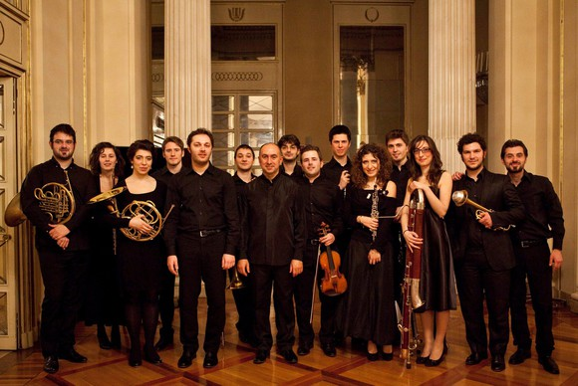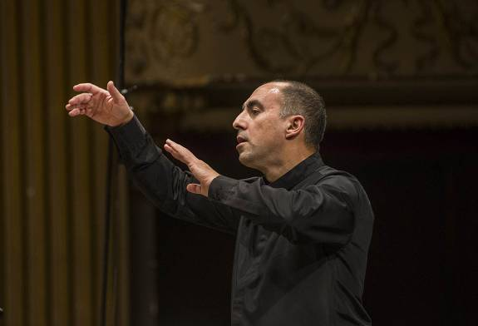

Gustav Mahler
‐ Sinfonia n.9 in re maggiore
(versione da camera di Klaus Simon)

La stagione dei 150 anni inaugura con un azzardo, che rappresenta tuttavia il segno di un’apertura verso il futuro. L’Accademia del Teatro alla Scala infatti, secondo l’efficace espressione del Sovrintendente uscente Stéphane Lissner, «è il pensiero della Scala per domani». Nell’ambito dell’Accademia si è formato anche l’Ensemble Bernasconi, volto alla formazione di professionisti in grado di affrontare al meglio il repertorio del Novecento e contemporaneo, sotto la guida di rinomati maestri e prime parti dell’Orchestra della Scala. L’Ensemble presenta uno dei massimi capolavori del repertorio sinfonico, la Nona Sinfonia di Gustav Mahler, in una recente trascrizione per orchestra da camera del compositore tedesco Klaus Simon, che in precedenza aveva già ridotto per un gruppo strumentale vari lavori di Mahler, Schönberg e Alban Berg. A guidare i giovani musicisti dell’Accademia è il direttore Marco Angius, che collabora fin dagli inizi al progetto dell’Ensemble Giorgio Bernasconi.

Martedì 18 novembre 2014, ore 11.30

Quartetto Kelemen
Vincitore del Premio Borciani 2014
Barnabás Kelemen violin - Gábor Homoki violino
Katalin Kokas viola - Dóra Kokas violoncello
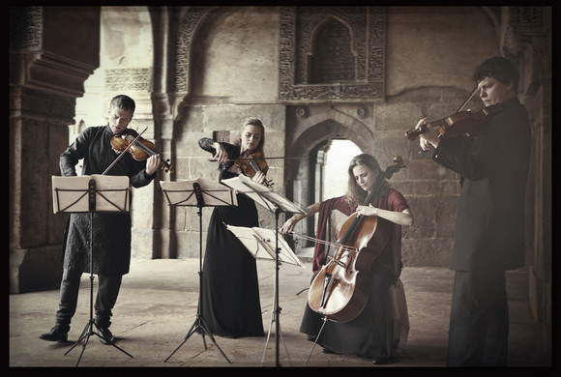
Programma da definire

Sin dalla sua prima edizione, nel 1987, i quartetti vincitori del Premio Borciani di Reggio Emilia sono stati subito invitati a suonare al Quartetto, in segno di stima e affetto per Paolo Borciani (1° violino dello storico Quartetto Italiano). Nella storia del Concorso, il Primo premio è stato assegnato solo cinque volte, a testimonianza dell’alto livello richiesto ai partecipanti e del prestigio della competizione.
Quest’anno il Concorso, arrivato alla X edizione, ha visto in lizza dieci quartetti provenienti da varie nazioni europee e asiatiche, e ha decretato vincitore l’ungherese Quartetto Kelemen, fondato a Budapest nel 2009, che già si è guadagnato la fama di uno tra i più emozionanti gruppi di musica da camera del mondo e si è esibito in Ungheria, Germania, Austria, Svizzera, Italia, Croazia e Australia. Il repertorio comprende attualmente opere di Haydn, Mozart, Mendelssohn, Brahms, Caikovskij, Bartók, Ligeti e Kurtág.

Martedì 10 febbraio 2015, ore 11.30

Gabriele Carcano pianoforte

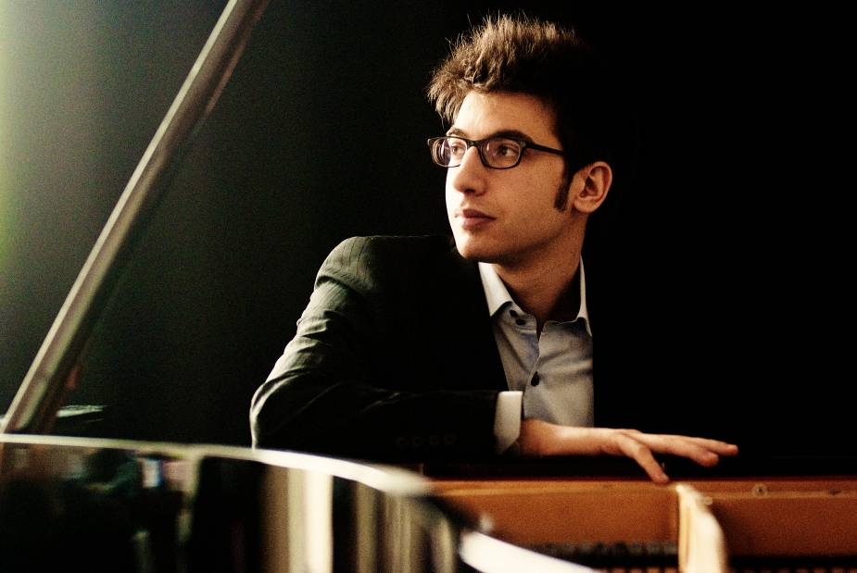

Bach ‐ Partita n. 4 in re maggiore BWV 828
Franck ‐ Preludio, Corale e Fuga
Brahms ‐ Sonata n. 3 in fa minore op. 5
Un altro giovane interprete fa il suo esordio al Quartetto. Gabriele Carcano, torinese, si è segnalato in questi anni a livello internazionale grazie al sostegno di un’istituzione importante come il Borletti Buitoni Trust di Londra. Mitsuko Uchida lo ha invitato più volte a partecipare al Marlboro Music Festival, riconoscendo la naturale inclinazione di Carcano verso la musica da camera. Per il suo primo recital al Quartetto il giovane pianista ha scelto un programma che nella prima parte presenta un interessante dialogo tra il linguaggio contrappuntistico di Bach e la scrittura tardo-romantica di César Franck, intrisa di suggestioni neo-barocche, mentre nella seconda mette in luce il problematico neoclassicismo del giovane Brahms nella monumentale Sonata in fa minore, ispirata dalla venerazione per la figura di Beethoven, ma scossa da cima a fondo dai fremiti dell’età romantica.

Martedì 21 aprile 2015, ore 11.30

Ensemble Zefiro

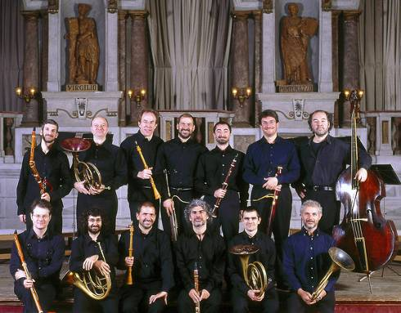

Mozart ‐ Serenata n. 12 in do minore per strumenti a fiato K 388
Mozart ‐ Serenata "Gran Partita" in si bemolle maggiore per fiati e cb. K 361
Ecco un altro gruppo italiano che fa il suo esordio nelle stagioni del Quartetto, l’Ensemble Zefiro, dedito al repertorio di musica da camera del Settecento e dell’Ottocento con strumenti d’epoca. Come dice il nome, Zefiro lavora soprattutto con gli strumenti a fiato, che in particolare nel Settecento avevano una vasta e articolata letteratura. Uno degli autori più sensibili e attenti alle sfumature espressive degli strumenti a fiato è stato Mozart, che ha lasciato innumerevoli testimonianze del suo amore per questo mondo sonoro e della sua intelligenza nello sfruttare le loro risorse artistiche. I due lavori in programma dimostrano come Mozart avesse cominciato a concepire le serenate per strumenti a fiato in maniera molto lontana dal cliché della musica da intrattenimento in voga a quel tempo, e che lui stesso aveva praticato con successo. La Serenata in do minore KV 388 si apre con un tema cupo e ambiguo, che lascia intravedere lo spirito severo che informa la scrittura. La Serenata in si bemolle maggiore KV 361, conosciuta come Gran Partita, con un termine non attribuibile con certezza a Mozart, rappresenta il più ardito tentativo di trasformare la scrittura tradizionale della cosiddetta harmonie, ovvero l’orchestrina formata dagli strumenti a fiato, in un linguaggio sinfonico e universale.

Martedì 28 aprile 2015, ore 11.30

Enrico Pace pianoforte

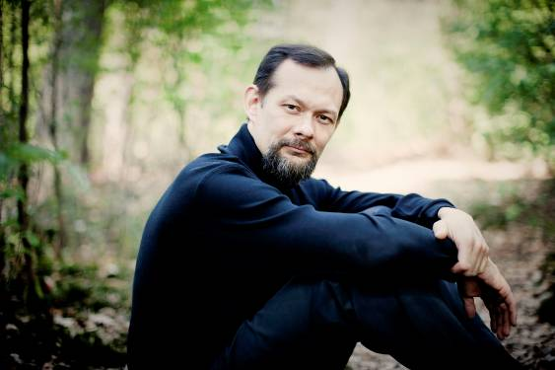

Debussy ‐ Six Epigraphes antiques
Hindemith ‐ Sonata per pianoforte n. 3
Schumann ‐ Kreisleriana op. 16
Liszt ‐ "Vallée d'Obermann" da "Années de Pélerinage, Première Année: Suisse"
Il pianista Enrico Pace, che tanto abbiamo apprezzato in duo con Leonidas Kavakos nelle scorse stagioni per l’Integrale delle Sonate per violino di Beethoven, torna da solo in un recital di grande impegno artistico e virtuosistico. Pace mette in luce quattro temperamenti diversi, ma molto marcati, attraverso altrettanti lavori di segno forte. Le Sei epigrafi antiche di Debussy formano un lavoro ammantato di un’aura di solenne ritualità e di mistero, in contrasto con il carattere scabro e nervoso della Terza Sonata di Hindemith, ultima delle tre composte nel 1936 dopo la dispotica cancellazione dell’opera Mathis der Maler da parte delle autorità naziste. Altrettanto contrastanti sono i temi e i personaggi al centro dei due lavori di Schumann e di Liszt. Entrambi hanno alle spalle un lavoro letterario, per Schumann il personaggio del maestro di cappella Johannes Kreisler creato da E.T.A. Hoffmann in un ciclo di novelle, mentre per Liszt un racconto di Senancour. Attraverso il filtro dell’immaginazione e dello scavo psicologico, il virtuosismo del pianoforte romantico si accende di colori esaltanti e si arricchisce di forme nuove.

***************************
Le prove aperte sono riservate agli studenti e docenti
delle scuole medie e superiori e delle università,
a ingresso gratuito, su prenotazione (per singoli o gruppi).

Per informazioni e prenotazioni:
Società del Quartetto di Milano, via Durini 24, 20122 Milano
tel. 02 76005500 / 02 795393 – info@quartettomilano.it - www.quartettomilano.it

Si ringrazia il Fondo Morosini

